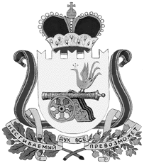

администрация муниципального образования
«Вяземский район» смоленской области

постановление

от 11.05.2021 № 631

Об открытие временного маршрута Вязьма – Красный Холм

В соответствии с пунктом 7 статьи 14 Федерального закона от 06.10.2003 № 131-ФЗ «Об общих принципах организации местного самоуправления в Российской Федерации», руководствуясь статьей 7 Устава муниципального образования «Вяземский район» Смоленской области, в целях организации пассажирских перевозок населения автомобильным транспортом общего пользования между поселениями
Администрация муниципального образования «Вяземский район» Смоленской области постановляет:
1. Открыть временный маршрут «Вязьма – Красный Холм» 11 мая 2021 года, отправление из г. Вязьма в 09:40, отправление из дер. Красный Холм в 11:00, в связи с Радоницей.
2. Разместить настоящее постановление на официальном сайте Администрации муниципального образования «Вяземский район» Смоленской области.

Глава муниципального образования
«Вяземский район» Смоленской области И.В. Демидова

